Урок №16. Формування уміння виконувати письмове ділення. Складання задач за виразами або короткими записами
та розв’язування їх
Мета: формувати уміння виконувати письмове ділення, складання задач за виразами або короткими записами, закріплювати вміння розв’язувати рівності та задачі; розвивати мислення, пам’ять; виховувати моральні якості, свідоме і творче ставлення до навчання.
Обладнання: мультимедійний комплект.
Хід уроку
- Організація класу
Слайд 1-2. Створення позитивного психологічного клімату класу.
- Актуалізація опорних знань
Слайд 3-4. Усний рахунок.
40+50 210:3 400:50 200·2 250:5 480:8
Слайд 5. Каліграфічна хвилинка.
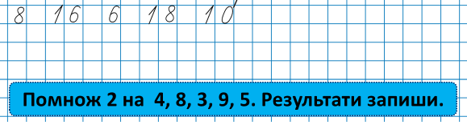
Слайд 6. Рухлива вправа.
https://www.youtube.com/watch?v=ZkRrvrrNhw8
Слайд 7. Робота з підручником на с.28.
- Мотивація навчальної діяльності
- Вивчення нового матеріалу
Слайд 8-9. Знайди число.
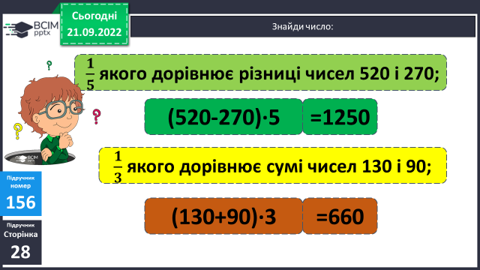
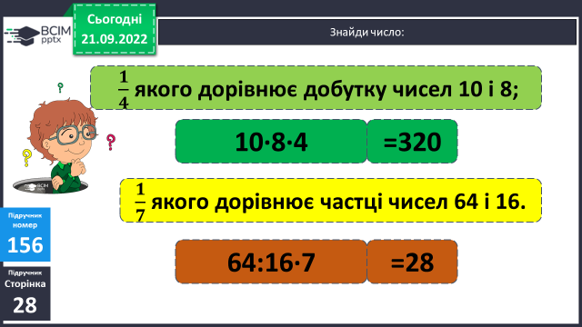
Слайд 10-11. Склади задачі.
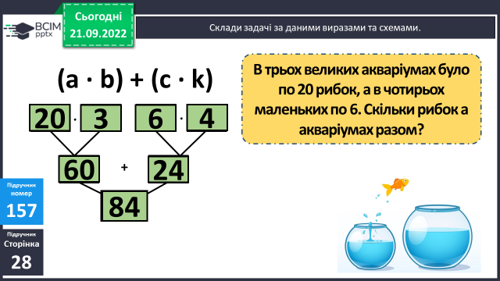
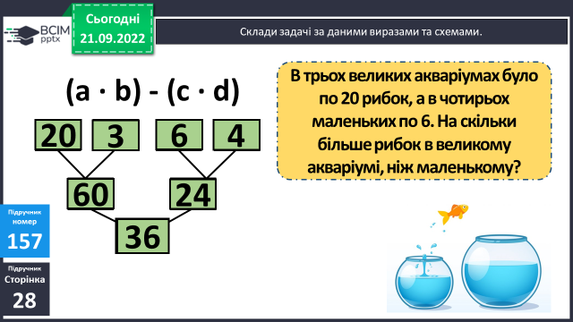
Слайд 12-13. Виконай ділення.

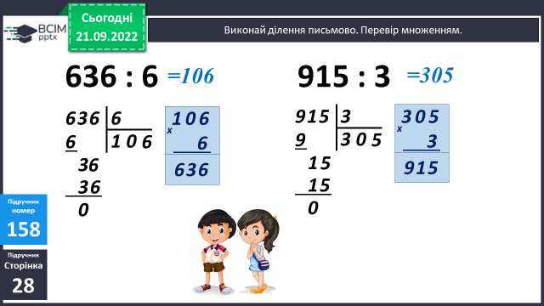
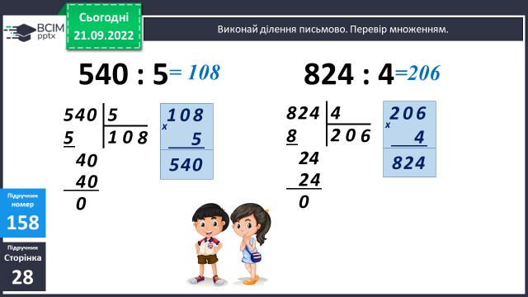
Слайд 14. Розв’яжи задачу.
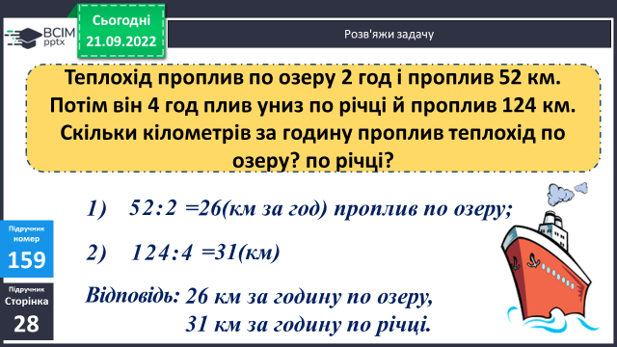
Слайд 15-16. Склади розв’яжи задачі.

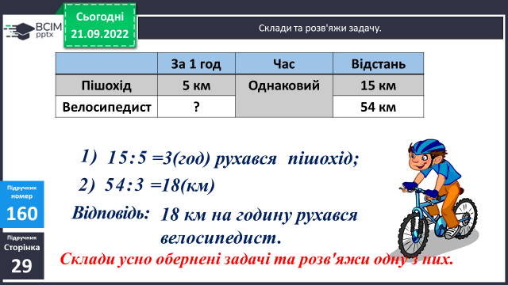

Слайд 17. Фізкультхвилинка. https://www.youtube.com/watch?v=ld__dVatHiE&t=44s

- Закріплення вивченого.
Слайд 18. Досліди.
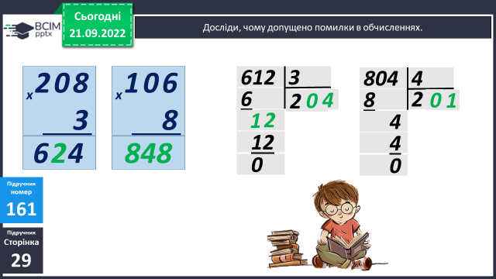
Слайд 19. Розв’яжи задачу.
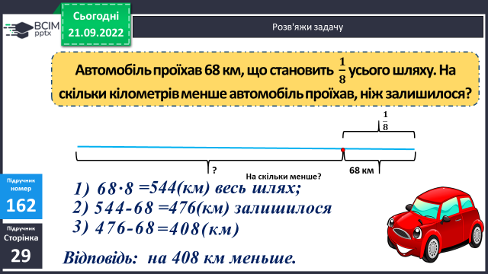
Слайд 20. Обчисли.
45 + 36 + 20 + 70 + 25 + 30
48 + 530 + 52 +70
366 + 180 + 234 + 170
257 + 180 + 43 + 220
Слайд 21. Накресли.
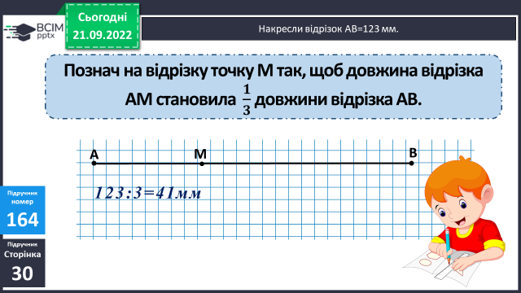
Слайд 22. Поміркуй.
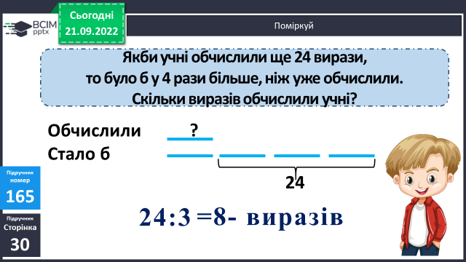
- Підсумок
Бесіда
Слайд 23. Домашні тренувальні вправи.
На сторінці підручника 30 опрацювати №166, 167
Повторити таблиці ділення і множення.
Роботи надсилайте на Human.
- Рефлексія.
Слайд 27. Рефлексія.
